Հաշվետվություն
«Հովակիմյան Գրուպ» ՍՊԸ կողմից իրականացված
նախադպրոցական ուսումնական հաստատության մանկավարժական աշխատողների վերապատրաստման
դասընթացի վերաբերյալ
Վեդի առկա խումբ

1. Կազմակերպության անվանումը. «Հովակիմյան Գրուպ» ՍՊԸ
2. Կազմակերպության իրականացրած վերապատրաստման դասընթացը (դասընթացները).
- «Նախադպրոցական կրթության բնագավառի օրենսդրություն» 10 ժամ
- «Տեղեկատվական և հաղորդակցական տեխնոլոգիաների կիրառումը կրթական գործընթացում» 15 ժամ
- «Տարիքային հոգեբանություն» 20 ժամ
- «Համընդհանուր ներառում» 10 ժամ
- «Նախադպրոցական տարիքի երեխաների զարգացման և կրթական արդյունքների գնահատում» 10 ժամ
- «Նախադպրոցական դաստիարակության մեթոդիկաներ» 40 ժամ
- «Հետազոտական աշխատանքն կատարելու սկզբունքները» 5 ժամ
3. Կազմակերպության իրականացրած վերապատրաստման դասընթացի (դասընթացների) իրականացման ժամկետները.
սկիզբ՝ 05.12.2022թ., ավարտ՝ 25.12.2022թ.
Վերապատրաստման դասընթացների ժամանակացույցը` ըստ խմբերի.
- 1-ին խումբ՝ սկիզբ՝ 05.12.2022թ., ավարտ՝ 25.12.2022թ.
- 2-րդ խումբ՝ սկիզբ՝ 05.12.2022թ., ավարտ՝ 25.12.2022թ.
4. Վերապատրաստման դասընթացի մասնակիցների ցանկը

Մանկավարժական աշխատողի մասնակցության բնութագիրը
Վեդի խումբ առաջին
N | Մանկավարժական աշխատողի անունը, ազգանունը, հայրանունը, | Ուսումնական հաստատությունը, | Մասնակցությունը  (%) | Բացակայած ժամերի թիվը, | Կատարված աշխատանքը  (միավոր) | Ներկայացումը և տեղադրումը  (միավոր) | Ընդհանուր միավորը
 | Արմինե Սարգսյան Մհերի | Լուսառատի Մանչուկ մանկ. | 100 | 0
 | Լիլիթ Մարգարյան Մանվելի | Լուսառատի Մանչուկ մանկ. | 100 | 0
 | Ծովինար Գրիգորյան Սամվելի | Լուսառատի Մանչուկ մանկ. | 100 | 0
 | Անուշ Եղիազարյան Խաչիկի | Վեդու թիվ 2 մս/մանկ. | 100 | 0
 | Սուսաննա Բաղդասարյան Նորիկի | Վեդու թիվ 2 մս/մանկ. | 100 | 0
 | Մելանյա Շահինյան Մեսրոպի | Վեդու թիվ 2 մս/մանկ. | 100 | 0
 | Մարինե Հովսեփյան Պերճի | Վեդու թիվ 2 մս/մանկ. | 100 | 0
 | Լուսինե Արիստակեսյան Վանիկի | Վեդու թիվ 2 մս/մանկ. | 100 | 0
 | Սիրանուշ Հովհաննիսյան Արամայիսի | Վեդու թիվ 2 մս/մանկ. | 100 | 0
 | Լիլյա Նազարյան Հայկազի | Վեդու թիվ 2 մս/մանկ. | 100 | 0
 | Մարինե Հովհաննիսյան Սերժիկի | Եղեգնավանի Հեքիաթ մս/մանկ. | 100 | 0
 | Նուշիկ Խաչատրյան Ռաֆիկի | Եղեգնավանի Հեքիաթ մս/մանկ. | 100 | 0
 | Օվսաննա Մնեյան Ռազմիկի | Տափերականի մս/մանկ. | 100 | 0
 | Գայանե Խաչիկյան Ալբերտի | Տափերականի մս/մանկ. | 100 | 0
 | Գոհարիկ Լևոնյան Բախշի | Տափերականի մս/մանկ. | 100 | 0
 | Մարինե Կիրակոսյան Աբրահամի | Փոքր Վեդի Զարթոնք մս/մանկ. | 100 | 0
 | Քրիստինե Ստեփանյան Զոհրաբի | Փոքր Վեդի Զարթոնք մս/մանկ. | 100 | 0
 | Հերմինե Սարգսյան Սամվելի | Փոքր Վեդի Զարթոնք մս/մանկ. | 100 | 0
 | Զարուհի Շահբազյան Ռազմիկի | Փոքր Վեդի Զարթոնք մս/մանկ. | 100 | 0
 | Անգին Աղամալյան Գառնիկի | Փոքր Վեդի Զարթոնք մս/մանկ. | 100 | 0
 | Արմինե Առուստամովա Ռոբերտի | Փոքր Վեդի Զարթոնք մս/մանկ. | 100 | 0
 | Գայանե Դարմոյան Սուրենի | Փոքր Վեդի Զարթոնք մս/մանկ. | 100 | 0
 | Աննա Խաչատրյան Վահանի | Գոռավանի Գոռ մս/մանկ. | 100 | 0
 | Գայանե Սահակյան Խաչիկի | Գոռավանի Գոռ մս/մանկ. | 100 | 0
 | Մարիամ Ղևոնդյան Հակոբի | Գոռավանի Գոռ մս/մանկ. | 100 | 0
 | Արմինե Խուրշուդյան Մարտինի | Ոսկետափի մս/մանկ. | 100 | 0
 | Անուշ Հովհաննիսյան Լևոնի | Ոսկետափի մս/մանկ. | 100 | 0
 | Սյուզաննա Ազատյան Վարդանի | Ոսկետափի մս/մանկ. | 100 | 0
 | Անուշ Սարգսյան Սամվելի | Ոսկետափի մս/մանկ. | 100 | 0
 | Սրբուհի Ավետիսյան Հովհաննեսի | Ոսկետափի մս/մանկ. | 100 | 0

Մանկավարժական աշխատողի հավաքած միավորները՝ ըստ բաղադրիչների

 | Մանկավարժական աշխատողի անունը, ազգանունը, հայրանունը, | Ն/դ կրթության բնագավառի օրենսդրություն  1 միավոր | Տեղեկ. և հաղորդակցական տեխնոլոգիաների կիրառումը կրթական գործընթացում  - 1 միավոր | Համընդհանուր ներառում  1 միավոր | Նախ.տարիքի երեխաների զարգացման  և կրթական արդյունքների գնահատում  -1 միավոր | Տարիքային հոգեբանություն  1,5 միավոր | Նախ. Դաստ.մեթոդիկաներ  3 միավոր | Հետազոտական աշխատանք կատարելու սկզբունքներ - 2.5 միավոր | հավաքած միավորների ընդհանուր թիվը,
1 | Արմինե Սարգսյան Մհերի | 1 | 1 | 1 | 1 | 1.5 | 3 | 2.5 | 11
2 | Լիլիթ Մարգարյան Մանվելի | 1 | 1 | 1 | 1 | 1 | 3 | 2 | 10
3 | Ծովինար Գրիգորյան Սամվելի | 1 | 1 | 1 | 1 | 1 | 3 | 2 | 10
4 | Անուշ Եղիազարյան Խաչիկի | 1 | 1 | 1 | 1 | 1.5 | 3 | 2 | 10.5
5 | Սուսաննա Բաղդասարյան Նորիկի | 1 | 1 | 1 | 1 | 1 | 2.5 | 2 | 9.5
6 | Մելանյա Շահինյան Մեսրոպի | 1 | 1 | 1 | 1 | 1.5 | 3 | 2 | 10.5
7 | Մարինե Հովսեփյան Պերճի | 1 | 1 | 1 | 1 | 1.5 | 3 | 2 | 10.5
8 | Լուսինե Արիստակեսյան Վանիկի | 1 | 1 | 1 | 1 | 1 | 2.5 | 2 | 9.5
9 | Սիրանուշ Հովհաննիսյան Արամայիսի | 1 | 1 | 1 | 1 | 1.5 | 3 | 2 | 10.5
10 | Լիլյա Նազարյան Հայկազի | 1 | 1 | 1 | 1 | 1.5 | 3 | 2 | 10.5
11 | Մարինե Հովհաննիսյան Սերժիկի | 1 | 1 | 1 | 1 | 1.5 | 3 | 2 | 10.5
12 | Նուշիկ Խաչատրյան Ռաֆիկի | 1 | 1 | 1 | 1 | 1 | 3 | 2 | 10
13 | Օվսաննա Մնեյան Ռազմիկի | 1 | 1 | 1 | 1 | 1 | 3 | 2 | 10
14 | Գայանե Խաչիկյան Ալբերտի | 1 | 1 | 1 | 1 | 1 | 2.5 | 2 | 9.5
15 | Գոհարիկ Լևոնյան Բախշի | 1 | 1 | 1 | 1 | 1 | 3 | 2 | 10
16 | Մարինե Կիրակոսյան Աբրահամի | 1 | 1 | 1 | 1 | 1.5 | 3 | 2.5 | 11
17 | Քրիստինե Ստեփանյան Զոհրաբի | 1 | 1 | 1 | 1 | 1.5 | 3 | 2.5 | 11
18 | Հերմինե Սարգսյան Սամվելի | 1 | 1 | 1 | 1 | 1.5 | 3 | 2 | 10.5
19 | Զարուհի Շահբազյան Ռազմիկի | 1 | 1 | 1 | 1 | 1 | 3 | 2 | 10
20 | Անգին Աղամալյան Գառնիկի | 1 | 1 | 1 | 1 | 1 | 2.5 | 2 | 9.5
21 | Արմինե Առուստամովա Ռոբերտի | 1 | 1 | 1 | 1 | 1 | 3 | 2 | 10
22 | Գայանե Դարմոյան Սուրենի | 1 | 1 | 1 | 1 | 1.5 | 3 | 2 | 10.5
23 | Աննա Խաչատրյան Վահանի | 1 | 1 | 1 | 1 | 1 | 2.5 | 2 | 9.5
24 | Գայանե Սահակյան Խաչիկի | 1 | 1 | 1 | 1 | 1 | 3 | 2 | 10
25 | Մարիամ Ղևոնդյան Հակոբի | 1 | 1 | 1 | 1 | 1 | 2.5 | 2 | 9.5
26 | Արմինե Խուրշուդյան Մարտինի | 1 | 1 | 1 | 1 | 1.5 | 3 | 2.5 | 11
27 | Անուշ Հովհաննիսյան Լևոնի | 1 | 1 | 1 | 1 | 1 | 3 | 2 | 10
28 | Սյուզաննա Ազատյան Վարդանի | 1 | 1 | 1 | 1 | 1 | 3 | 2 | 10
29 | Անուշ Սարգսյան Սամվելի | 1 | 1 | 1 | 1 | 1.5 | 3 | 2 | 10.5
30 | Սրբուհի Ավետիսյան Հովհաննեսի | 1 | 1 | 1 | 1 | 1 | 2.5 | 2 | 9.5

- Մանկավարժական աշխատողի բնութագիր
Դաստիարակների վերապատրաստման դասընթացների մասնակից Արմինե Սարգսյան Մհերի. մասնագիտական կարողությունների և ունակությունների կատարելագործման նպատակով ակտիվ մասնակցություն է ունեցել իրականացված դասընթացների ողջ ընթացքում և դրսևորել է իրեն որպես բանիմաց, հմուտ, ստեղծագործաբար մոտեցմամբ աշխատող:
- Մանկավարժական աշխատողի բնութագիր
Դաստիարակների վերապատրաստման դասընթացների մասնակից Լիլիթ Մարգարյան Մանվելի. դրսևորել է իրեն որպես բանիմաց և հմուտ աշխատող: Գործնական աշխատանքների ընթացքում հմտորեն օգտվել է մանկավարժական առաջադեմ տեխնոլոգիաներց և մեթոդներց:
- Մանկավարժական աշխատողի բնութագիր
Դաստիարակների վերապատրաստման դասընթացների մասնակից Ծովինար Գրիգորյան Սամվելի. գրագետ է, ազատ տիրապետում է հայերեն գրավոր և բանավոր խոսքին, ակտիվ մասնակցություն է ունեցել իրականացված դասընթացների ողջ ընթացքում:
- Մանկավարժական աշխատողի բնութագիր
Դաստիարակների վերապատրաստման դասընթացների մասնակից Անուշ Եղիազարյան Խաչիկի. գործնական աշխատանքների ընթացքում հմտորեն օգտվել է մանկավարժական առաջադեմ տեխնոլոգիաներց և մեթոդներց: Կատարած հետազոտական աշխատանքում հատկանշական է ներկայացրած անձնական աշխատանքային փորձը և դրանից կատարած եզրահանգումները:
- Մանկավարժական աշխատողի բնութագիր
Դաստիարակների վերապատրաստման դասընթացների մասնակից Սուսաննա Բաղդասարյան Նորիկի. իր մասնագիտական կարողությունների և ունակությունների կատարելագործման նպատակով ակտիվ մասնակցություն է ունեցել իրականացված դասընթացների ողջ ընթացքում, դրսևորել է իրեն որպես բանիմաց և հմուտ աշխատող:
- Մանկավարժական աշխատողի բնութագիր
Դաստիարակների վերապատրաստման դասընթացների մասնակից Մելանյա Շահինյան Մեսրոպի. դրսևորել է իրեն որպես բանիմաց, հմուտ, նախաձեռնող, պրպտող, ստեղծագործաբար մոտեցմամբ աշխատող:
- Մանկավարժական աշխատողի բնութագիր
Դաստիարակների վերապատրաստման դասընթացների մասնակից Մարինե Հովսեփյան Պերճի. դրսևորել է իրեն որպես նորարարական մեթոդներով առաջնորդվող մանկավարժ: Գրագետ է, ազատ տիրապետում է հայերեն գրավոր և բանավոր խոսքին:
- Մանկավարժական աշխատողի բնութագիր
Դաստիարակների վերապատրաստման դասընթացների մասնակից Լուսինե Արիստակեսյան Վանիկի. Գործնական աշխատանքների ընթացքում հմտորեն օգտվել է մանկավարժական առաջադեմ տեխնոլոգիաներց և մեթոդներց: Կատարծ հետազոտական աշխատանքում հատկանշական է ներկայացրած անձնական աշխատանքային ու դրանից կատարած եզրահանգումները:
- Մանկավարժական աշխատողի բնութագիր
Դաստիարակների վերապատրաստման դասընթացների մասնակից Սիրանուշ Հովհաննիսյան Արամայիսի. իր մասնագիտական կարողությունների և ունակությունների կատարելագործման նպատակով ակտիվ մասնակցություն է ունեցել իրականացված դասընթացների ողջ ընթացքում, դրսևորել է իրեն որպես բանիմաց և հմուտ աշխատող:
- Մանկավարժական աշխատողի բնութագիր
Դաստիարակների վերապատրաստման դասընթացների մասնակից Լիլյա Նազարյան Հայկազի. ակտիվ մասնակցություն է ունեցել իրականացված դասընթացների ողջ ընթացքում, դրսևորել է իրեն որպես բանիմաց և հմուտ աշխատող:
- Մանկավարժական աշխատողի բնութագիր
Դաստիարակների վերապատրաստման դասընթացների մասնակից Մարինե Հովհաննիսյան Սերժիկի. գործնական աշխատանքների ընթացքում հմտորեն օգտվել է մանկավարժական առաջադեմ տեխնոլոգիաներց և մեթոդներց, ակտիվ մասնակցություն է ունեցել իրականացված դասընթացների ողջ ընթացքում:

- Մանկավարժական աշխատողի բնութագիր
Դաստիարակների վերապատրաստման դասընթացների մասնակից Նուշիկ Խաչատրյան Ռաֆիկի. ակտիվ մասնակցություն է ունեցել իրականացված դասընթացների ողջ ընթացքում, դրսևորել է իրեն որպես բանիմաց, հմուտ և ստեղծագործական մոտեցմամբ աշխատող:
- Մանկավարժական աշխատողի բնութագիր
Դաստիարակների վերապատրաստման դասընթացների մասնակից Օվսաննա Մնեյան Ռազմիկի. մասնագիտական կարողությունների և ունակությունների կատարելագործման նպատակով ակտիվ մասնակցություն է ունեցել իրականացված դասընթացների ողջ ընթացքում, դրսևորել է իրեն որպես բանիմաց և նախաձեռնող աշխատող:
- Մանկավարժական աշխատողի բնութագիր
Դաստիարակների վերապատրաստման դասընթացների մասնակից Գայանե Խաչիկյան Ալբերտի. ակտիվ մասնակցություն է ունեցել իրականացված դասընթացների ողջ ընթացքում, դրսևորել է իրեն որպես բանիմաց, նախաձեռնող և նորարարական մեթոդներով առաջնորդվող մանկավարժ:
- Մանկավարժական աշխատողի բնութագիր
Դաստիարակների վերապատրաստման դասընթացների մասնակից Գոհարիկ Լևոնյան Բախշի. ակտիվ մասնակցություն է ունեցել իրականացված դասընթացների ողջ ընթացքում, դրսևորել է իրեն որպես բանիմաց, նախաձեռնող և հմուտ մանկավարժ:
- Մանկավարժական աշխատողի բնութագիր
Դաստիարակների վերապատրաստման դասընթացների մասնակից Մարինե Կիրակոսյան Աբրահամի. մասնագիտական կարողությունների և ունակությունների կատարելագործման նպատակով ակտիվ մասնակցություն է ունեցել իրականացված դասընթացների ողջ ընթացքում, դրսևորել է իրեն որպես բանիմաց և նախաձեռնող աշխատող: Գործնական աշխատանքների ընթացքում հմտորեն օգտվել է մանկավարժական առաջադեմ տեխնոլոգիաներից և մեթոդներից: Կատարած հետազոտական աշխատանքում հատկանշական է ներկայացրած անձնական աշխատանքային փորձը և դրանից կատարած եզրահանգումները:
- Մանկավարժական աշխատողի բնութագիր
Դաստիարակների վերապատրաստման դասընթացների մասնակից Քրիստինե Ստեփանյան Զոհրաբի. ակտիվ մասնակցություն է ունեցել իրականացված դասընթացների ողջ ընթացքում, դրսևորել է իրեն որպես բանիմաց, նախաձեռնող և հմուտ մանկավարժ:
- Մանկավարժական աշխատողի բնութագիր
Դաստիարակների վերապատրաստման դասընթացների մասնակից Հերմինե Սարգսյան Սամվելի. մասնագիտական կարողությունների և ունակությունների կատարելագործման նպատակով ակտիվ մասնակցություն է ունեցել իրականացված դասընթացների ողջ ընթացքում: Գործնական աշխատանքների ընթացքում հմտորեն օգտվել է մանկավարժական առաջադեմ տեխնոլոգիաներց և մեթոդներց:
- Մանկավարժական աշխատողի բնութագիր
Դաստիարակների վերապատրաստման դասընթացների մասնակից Զարուհի Շահբազյան Ռազմիկի. դրսևորել է իրեն որպես բանիմաց, նախաձեռնող և հմուտ մանկավարժ:
- Մանկավարժական աշխատողի բնութագիր
Դաստիարակների վերապատրաստման դասընթացների մասնակից Անգին Աղամալյան Գառնիկի. մասնագիտական կարողությունների և ունակությունների կատարելագործման նպատակով ակտիվ մասնակցություն է ունեցել իրականացված դասընթացների ողջ ընթացքում, ունի ժամանակակից կրթական պահանջներին համապատասխան գիտելիքների և հմտությունների պաշար:
- Մանկավարժական աշխատողի բնութագիր
Դաստիարակների վերապատրաստման դասընթացների մասնակից Արմինե Առուստամովա Ռոբերտի. նախաձեռնող և նորարարական մեթոդներով առաջնորդվող մանկավարժ է, լավ է հասկանում ուսումնական գործընթացի զարգացման և վերափոխման ընդհանուր միտումները:
- Մանկավարժական աշխատողի բնութագիր
Դաստիարակների վերապատրաստման դասընթացների մասնակից Գայանե Դարմոյան Սուրենի. դրսևորել է իրեն որպես բանիմաց, նախաձեռնող և հմուտ մանկավարժ: Հետազոտական աշխատանքի արդյունքներից երևում է, որ երեխաների հետ աշխատանքում կիրառում է նորարարական և զարգացող տեխնոլոգիաներ:

- Մանկավարժական աշխատողի բնութագիր
Դաստիարակների վերապատրաստման դասընթացների մասնակից Աննա Խաչատրյան Վահանի. ակտիվ մասնակցություն է ունեցել իրականացված դասընթացների ողջ ընթացքում: Լավ գիտի դաստիարակության գործընթացի կոնկրետ խնդիրները և հումանիստական ​​կրթության հայեցակարգային հիմքերը:
- Մանկավարժական աշխատողի բնութագիր
Դաստիարակների վերապատրաստման դասընթացների մասնակից Գայանե Սահակյան Խաչիկի. ակտիվ մասնակցություն է ունեցել իրականացված դասընթացների ողջ ընթացքում, դրսևորել է իրեն որպես բանիմաց, հմուտ և ստեղծագործական մոտեցմամբ աշխատող:
- Մանկավարժական աշխատողի բնութագիր
Դաստիարակների վերապատրաստման դասընթացների մասնակից Մարիամ Ղևոնդյան Հակոբի. ակտիվ մասնակցություն է ունեցել իրականացված դասընթացների ողջ ընթացքում, դրսևորել է իրեն որպես բանիմաց և հմուտ աշխատող:
- Մանկավարժական աշխատողի բնութագիր
Դաստիարակների վերապատրաստման դասընթացների մասնակից Արմինե Խուրշուդյան Մարտինի. մասնագիտական կարողությունների և ունակությունների կատարելագործման նպատակով ակտիվ մասնակցություն է ունեցել իրականացված դասընթացների ողջ ընթացքում, դրսևորել է իրեն որպես բանիմաց, հմուտ և նախաձեռնող աշխատող: Գործնական աշխատանքների ընթացքում հմտորեն օգտվել է մանկավարժական առաջադեմ տեխնոլոգիաներից և մեթոդներից: Կատարած հետազոտական աշխատանքում հատկանշական է ներկայացրած անձնական աշխատանքային փորձը և դրանից կատարած եզրահանգումները: Շարունակում է մանկավարժական ուղեկցման նոր միջոցների որոնումը և փորձարկումը միտված երեխայի զարգացմանը և սոցիալականացմանը:
- Մանկավարժական աշխատողի բնութագիր
Դաստիարակների վերապատրաստման դասընթացների մասնակից Անուշ Հովհաննիսյան Լևոնի. մասնագիտական կարողությունների և ունակությունների կատարելագործման նպատակով ակտիվ մասնակցություն է ունեցել իրականացված դասընթացների ողջ ընթացքում, առանձնանում է բարձր պատասխանատվությամբ: Հետազոտական աշխատանքի արդյունքներից ակնհայտ է, որ մանկավարժական հայտորոշման արդյունքների հիման վրա յուրաքանչյուր երեխային ցուցաբերում է անհատական մոտեցում, ստեղծելով համապատասխան մանկավարժական պայմաններ:
28.Մանկավարժական աշխատողի բնութագիր
Դաստիարակների վերապատրաստման դասընթացների մասնակից Սյուզաննա Ազատյան Վարդանի. դրսևորել է իրեն որպես բանիմաց, նախաձեռնող և հմուտ մանկավարժ, առաջնորդվում է նորարարական մեթոդներով:
29. Մանկավարժական աշխատողի բնութագիր
Դաստիարակների վերապատրաստման դասընթացների մասնակից Անուշ Սարգսյան Սամվելի. ակտիվ մասնակցություն է ունեցել իրականացված դասընթացների ողջ ընթացքում, դրսևորել է իրեն որպես բանիմաց և հմուտ աշխատող: Աշխատանքի ընթացքում կիրառում է նոր մեթոդներ, խաղային տեխնոլոգիաներ, պրոբլեմային իրավիճակներ:
- Մանկավարժական աշխատողի բնութագիր
Դաստիարակների վերապատրաստման դասընթացների մասնակից Սրբուհի Ավետիսյան Հովհաննեսի. մասնագիտական կարողությունների և ունակությունների կատարելագործման նպատակով ակտիվ մասնակցություն է ունեցել իրականացված դասընթացների ողջ ընթացքում: Գործնական աշխատանքների ընթացքում հմտորեն օգտվել է մանկավարժական առաջադեմ տեխնոլոգիաներց և մեթոդներց:

Մանկավարժական աշխատողի մասնակցության բնութագիրը
Վեդի խումբ երկրորդ
N | Մանկավարժական աշխատողի անունը, ազգանունը, հայրանունը, | ՈՒսումնական հաստատությունը, | Մասնակցությունը  (%) | Բացակայած ժամերի թիվը, | Կատարված աշխատանքը  (միավոր) | Ներկայացումը և տեղադրումը  (միավոր) | Ընդհանուր միավորը
 | Կարինե Գասպարյան Գագիկի | Ոսկետափի մս/մանկ. | 100 | 0
 | Գոհար Խալափյան Սլավայի | Ոսկետափի մս/մանկ. | 100 | 0
 | Մելինե Հայրապետյան Արկադյայի | Ոսկետափի մս/մանկ. | 100 | 0
 | Լուսինե Աղաբեկյան Գրավիկի | Նոր Կյանքի մս/մանկ. | 100 | 0
 | Ռուզաննա Գյուրջյան Վլադիկի | Նոր Կյանքի մս/մանկ. | 100 | 0
 | Լիլիթ Տոնյան Լեոնարդի | Նոր Կյանքի մս/մանկ. | 100 | 0
 | Մարիամ Ռաֆոյան Գորգիսի | Նոր Կյանքի մս/մանկ. | 100 | 0
 | Թերեզա Մարտիրոսյան Ասքանազի | Վեդու թիվ 1 մս/մանկ. | 100 | 0
 | Էմիլյա Գալոյան Հակոբի | Վեդու թիվ 1 մս/մանկ. | 100 | 0
 | Գոհար Գրիգորյան Մելիքսեթի | Վեդու թիվ 3մս/մանկ. | 100 | 0
 | Վարդ Մալխասյան Աշոտի | Վեդու թիվ 1 մս/մանկ. | 100 | 0
 | Նարինե Ղազարյան Հրաչիկի | Այգավան համայնք Ժպիտ մս/մանկ. | 100 | 0
 | Մարիամ Առաքելյան Բաղիշի | Վանաշեն մս/մանկ. | 100 | 0
 | Անուշ Հակոբյան Վաչագանի | Վանաշեն մս/մանկ. | 100 | 0
 | Մարիամ Արթենյան Հրաչիկի | Վանաշեն մս/մանկ. | 100 | 0
 | Ռեհան Պետրոսյան Գառնիկի | Այգավան համայնք Ժպիտ մս/մանկ. | 100 | 0
 | Նարինե Առաքելյան Լյովայի | Այգավան համայնք Ժպիտ մս/մանկ. | 100 | 0
 | Ոսկեհատ Ավետիսյան Լեվուշի | Այգավան համայնք Ժպիտ մս/մանկ. | 100 | 0
 | Անժելա Շիրինյան Գառնիկի | Այգավան համայնք Ժպիտ մս/մանկ. | 100 | 0
 | Մերի Մանուկյան Ֆրունզի | Վեդու թիվ 1 մս/մանկ. | 100 | 0
 | Ժանետա Հակոբյան Մնացականի | Այգավան համայնք Ժպիտ մս/մանկ. | 100 | 0
 | Վարսենիկ Սիմոնյան Մնացականի | Այգավան համայնք Ժպիտ մս/մանկ. | 100 | 0
 | Նարինե Հակոբյան Հովիկի | Վեդու թիվ 3մս/մանկ. | 100 | 0
 | Լիա Բավեյան Ալեքսան | Վեդու թիվ 3մս/մանկ. | 100 | 0
 | Թամարա Մարգարյան Հրանտի | Վեդու թիվ 3մս/մանկ. | 100 | 0
 | Լիլիթ Հակոբյան Խաչատուրի | Վեդու թիվ 3մս/մանկ. | 100 | 0
 | Հասմիկ Հովհաննիսյան Սեդրակի | Տափերականի մս/մանկ. | 100 | 0
 | Մարիամ Բարֆյան Սարդարի | Տափերականի մս/մանկ. | 100 | 0
 | Լուսինե Պետրոսյան Անդրանիկի | Տափերականի մս/մանկ. | 100 | 0
 | Կարինե Ավագյան Սնոյի | Տափերականի մս/մանկ. | 100 | 0
 | Անահիտ Հարությունյան Սամվելի | Այգավան համայնք Ժպիտ մս/մանկ. | 100 | 0

Մանկավարժական աշխատողի հավաքած միավորները՝ ըստ բաղադրիչների,

 | Մանկավարժական աշխատողի անունը, ազգանունը, հայրանունը, | Ն/դ կրթության բնագավառի օրենսդրություն  1 միավոր | Տեղեկ. և հաղորդակցական տեխնոլոգիաների կիրառումը կրթական գործընթացում  - 1 միավոր | Համընդհանուր ներառում  1 միավոր | Նախ.տարիքի երեխաների զարգացման  և կրթական արդյունքների գնահատում  -1 միավոր | Տարիքային հոգեբանություն  1,5 միավոր | Նախ. Դաստ.մեթոդիկաներ  3 միավոր | Հետազոտական աշխատանք կատարելու սկզբունքներ - 2.5 միավոր | հավաքած միավորների ընդհանուր թիվը,
1 | Կարինե Գասպարյան Գագիկի | 1 | 1 | 1 | 1 | 1.5 | 3 | 2.5 | 11
2 | Գոհար Խալափյան Սլավայի | 1 | 1 | 1 | 1 | 1 | 3 | 2 | 10
3 | Մելինե Հայրապետյան Արկադյայի | 1 | 1 | 1 | 1 | 1 | 3 | 2 | 10
4 | Լուսինե Աղաբեկյան Գրավիկի | 1 | 1 | 1 | 1 | 1 | 3 | 2 | 10
5 | Ռուզաննա Գյուրջյան Վլադիկի | 1 | 1 | 1 | 1 | 1.5 | 3 | 2.5 | 11
6 | Լիլիթ Տոնյան Լեոնարդի | 1 | 1 | 1 | 1 | 1.5 | 3 | 2 | 10.5
7 | Մարիամ Ռաֆոյան Գորգիսի | 1 | 1 | 1 | 1 | 1 | 2.5 | 2 | 9.5
8 | Թերեզա Մարտիրոսյան Ասքանազի | 1 | 1 | 1 | 1 | 1.5 | 3 | 2 | 10.5
9 | Էմիլյա Գալոյան Հակոբի | 1 | 1 | 1 | 1 | 1.5 | 3 | 2 | 10.5
10 | Գոհար Գրիգորյան Մելիքսեթի | 1 | 1 | 1 | 1 | 1.5 | 3 | 2 | 10.5
11 | Վարդ Մալխասյան Աշոտի | 1 | 1 | 1 | 1 | 1.5 | 3 | 2 | 10.5
12 | Նարինե Ղազարյան Հրաչիկի | 1 | 1 | 1 | 1 | 1 | 3 | 2 | 10
13 | Մարիամ Առաքելյան Բաղիշի | 1 | 1 | 1 | 1 | 1.5 | 3 | 2 | 10.5
14 | Անուշ Հակոբյան Վաչագանի | 1 | 1 | 1 | 1 | 1 | 3 | 2 | 10
15 | Մարիամ Արթենյան Հրաչիկի | 1 | 1 | 1 | 1 | 1 | 3 | 2 | 10
16 | Ռեհան Պետրոսյան Գառնիկի | 1 | 1 | 1 | 1 | 1.5 | 3 | 2 | 10.5
17 | Նարինե Առաքելյան Լյովայի | 1 | 1 | 1 | 1 | 1 | 3 | 2 | 10
18 | Ոսկեհատ Ավետիսյան Լեվուշի | 1 | 1 | 1 | 1 | 1 | 3 | 2 | 10
19 | Անժելա Շիրինյան Գառնիկի | 1 | 1 | 1 | 1 | 1 | 2.5 | 2 | 9.5
20 | Մերի Մանուկյան Ֆրունզի | 1 | 1 | 1 | 1 | 1.5 | 3 | 2 | 10.5
21 | Ժանետա Հակոբյան Մնացականի | 1 | 1 | 1 | 1 | 1.5 | 3 | 2 | 10.5
22 | Վարսենիկ Սիմոնյան Մնացականի | 1 | 1 | 1 | 1 | 1.5 | 3 | 2.5 | 11
23 | Նարինե Հակոբյան Հովիկի | 1 | 1 | 1 | 1 | 1.5 | 3 | 2 | 10.5
24 | Լիա Բավեյան Ալեքսան | 1 | 1 | 1 | 1 | 1.5 | 3 | 2 | 10.5
25 | Թամարա Մարգարյան Հրանտի | 1 | 1 | 1 | 1 | 1.5 | 3 | 2.5 | 11
26 | Լիլիթ Հակոբյան Խաչատուրի | 1 | 1 | 1 | 1 | 1 | 2.5 | 2 | 9.5
27 | Հասմիկ Հովհաննիսյան Սեդրակի | 1 | 1 | 1 | 1 | 1 | 3 | 2 | 10
28 | Մարիամ Բարֆյան Սարդարի | 1 | 1 | 1 | 1 | 1 | 3 | 2 | 10
29 | Լուսինե Պետրոսյան Անդրանիկի | 1 | 1 | 1 | 1 | 1.5 | 3 | 2 | 10.5
30 | Կարինե Ավագյան Սնոյի | 1 | 1 | 1 | 1 | 1 | 3 | 2 | 10
31 | Անահիտ Հարությունյան Սամվելի | 1 | 1 | 1 | 1 | 1.5 | 3 | 2 | 10.5

5/ Հայկական կրթական միջավայրի պաշարների շտեմարանում տեղադրված են մասնակիցների ամփոփիչ աշխատանքների (հետազոտական բաղադրիչ)և հաշվետվության հղումները՝ ըստ խմբերի:
Հաշվետվություն ( https://lib.armedu.am/category/56?f=228&sb=232 ) ,

Հետազոտական աշխատանքներ ( https://lib.armedu.am/resource/my , https://lib.armedu.am/category/56?f=228&sb=232&page=2
https://lib.armedu.am/category/56?f=228&sb=232&page=3
https://lib.armedu.am/category/56?f=228&sb=232&page=12
https://lib.armedu.am/category/56?f=228&sb=232&page=14
https://lib.armedu.am/category/56?f=228&sb=232&page=16
https://lib.armedu.am/category/56?f=228&sb=232&page=18
https://lib.armedu.am/category/56?f=228&sb=232&page=19
) ,

6. Դասընթացի մասնակիցների հաճախումների գրանցման մատյանի համապատասխան էջերի պատճենները դասընթացի լուսանկարները

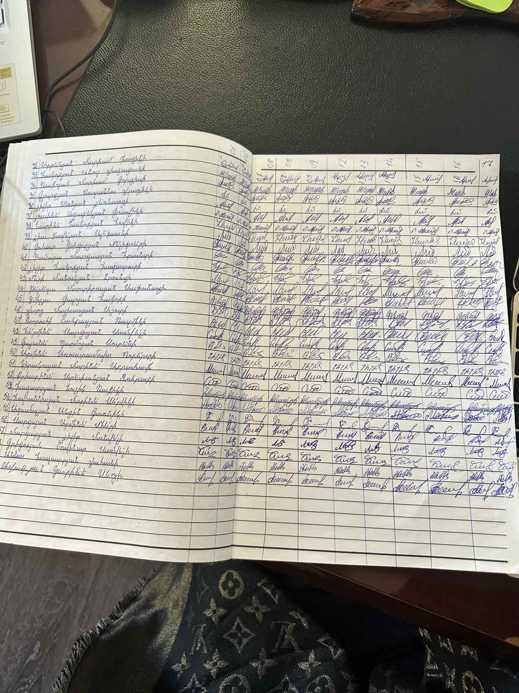
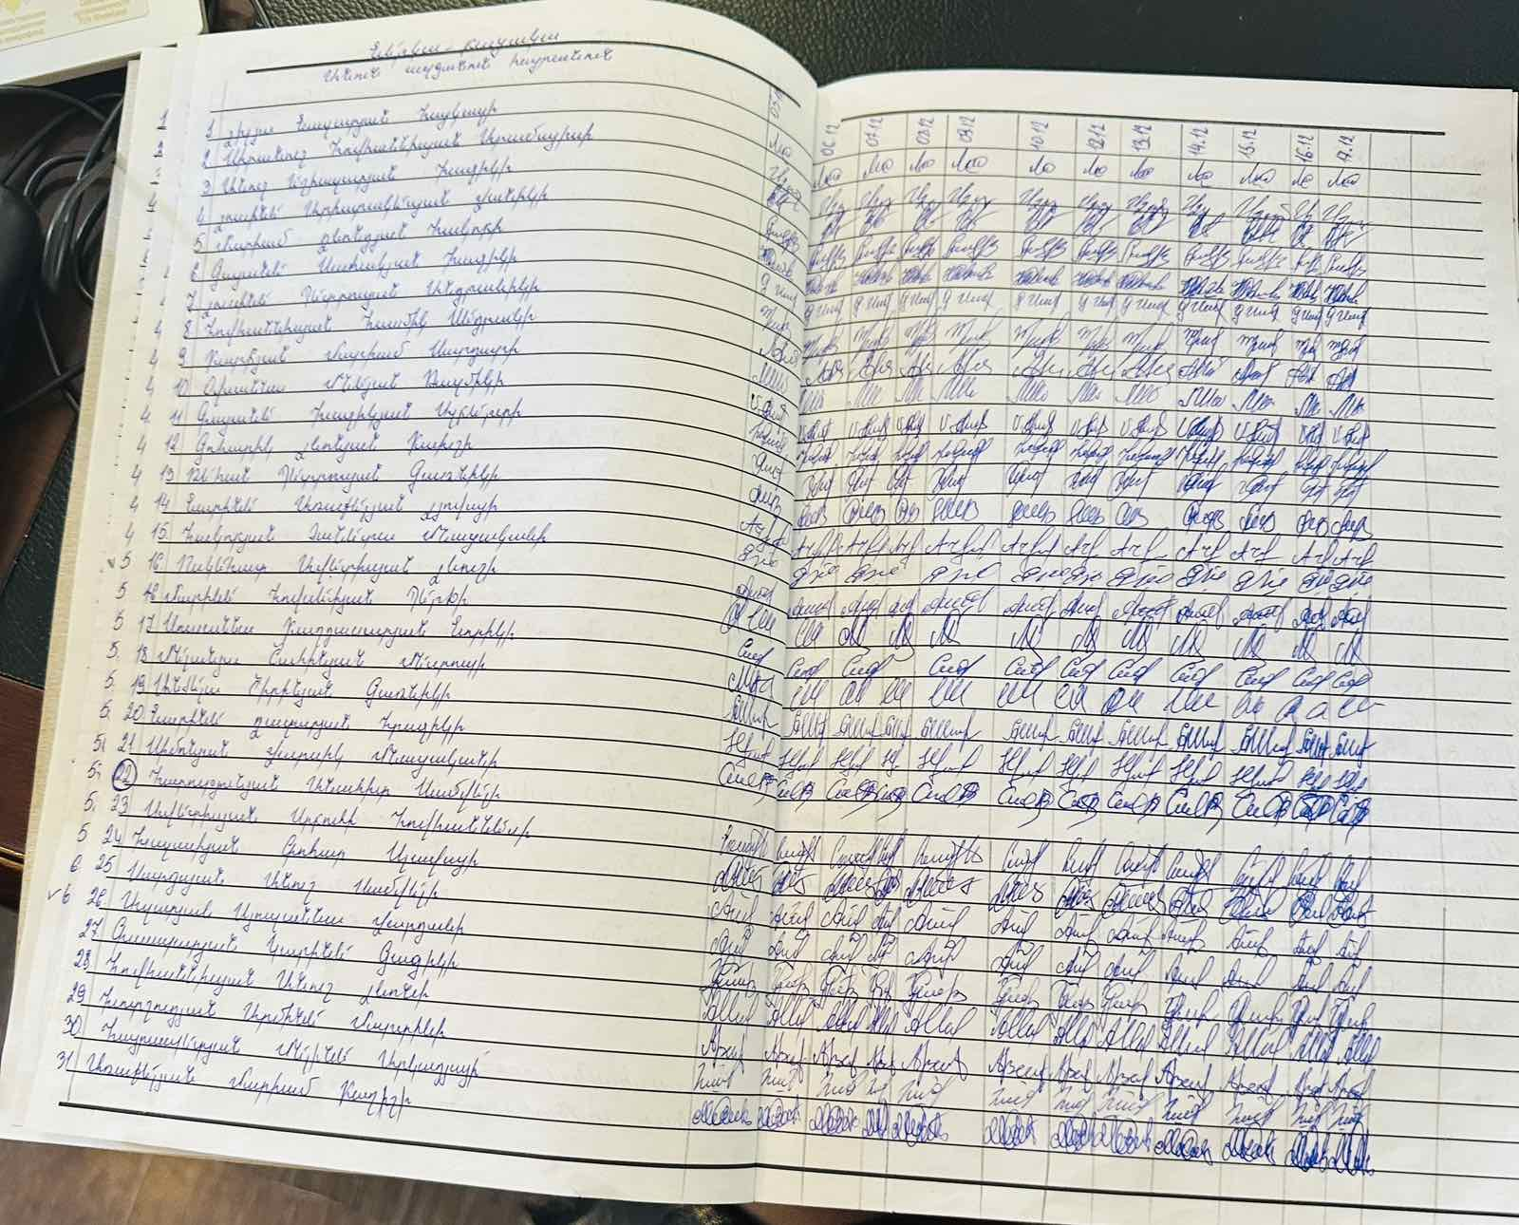

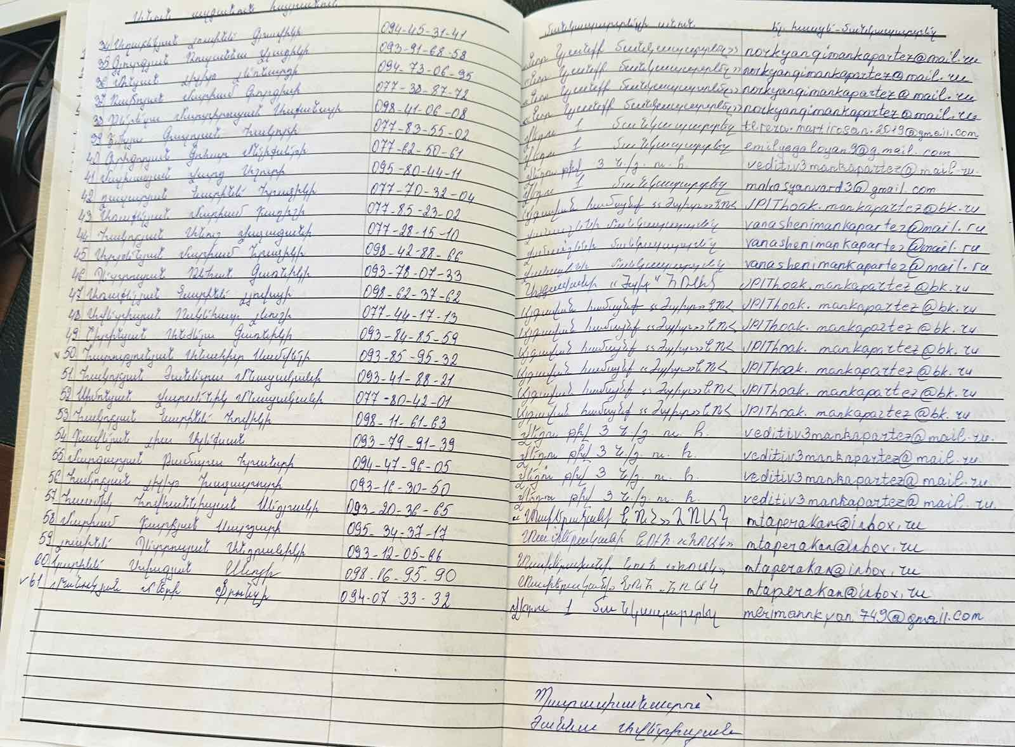

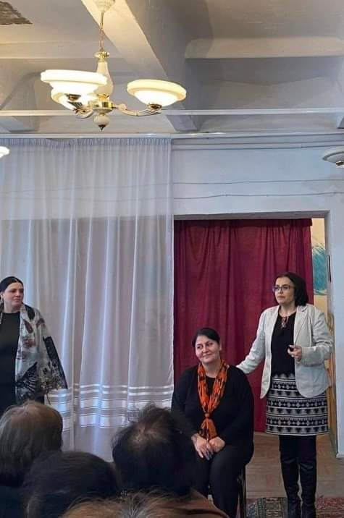
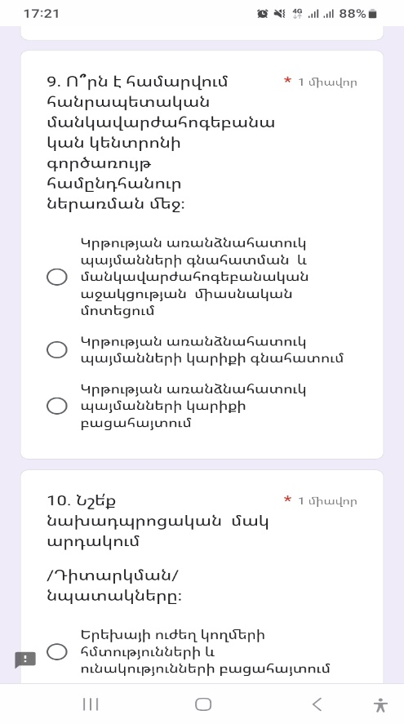
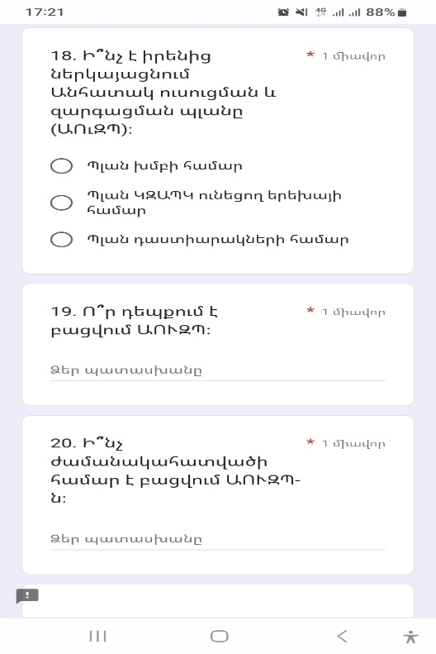

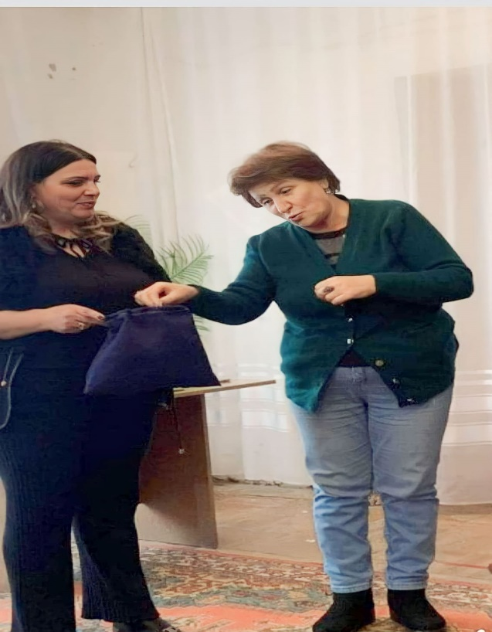

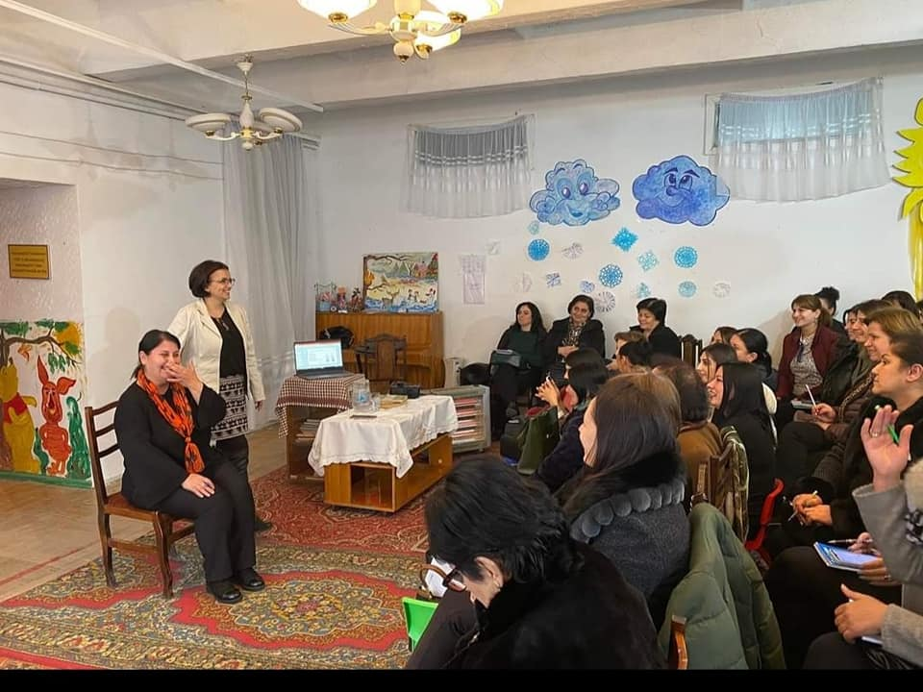
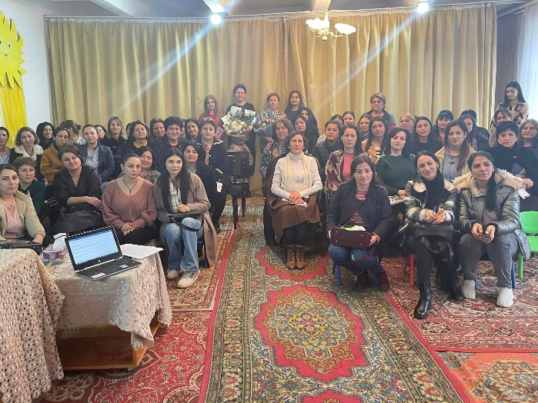

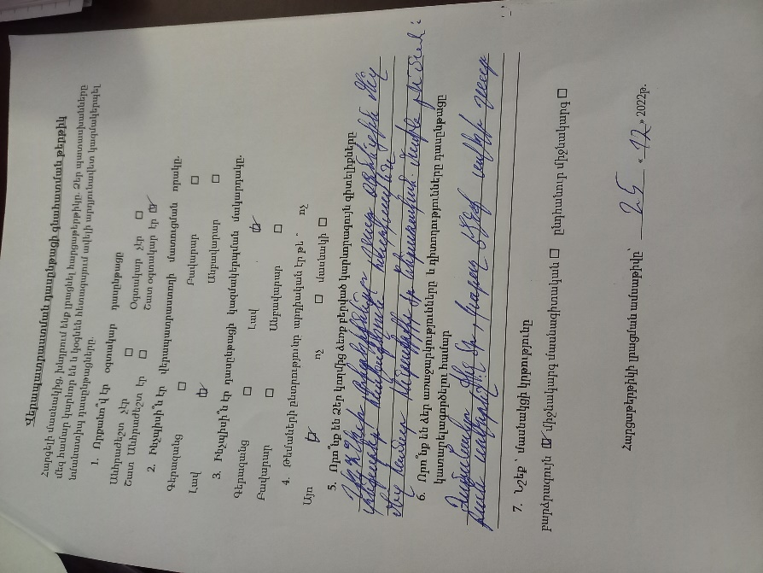
7. Վերապատրաստվողների կողմից կազմակերպության և իրականացրած դասընթացի գնահատման անանուն ամփոփաթերթ և մասնակիցների բնութագրեր։

- Մանկավարժական աշխատողի բնութագիր
Դաստիարակների վերապատրաստման դասընթացների մասնակից Կարինե Գասպարյան Գագիկի. մասնագիտական կարողությունների և ունակությունների կատարելագործման նպատակով ակտիվ մասնակցություն է ունեցել իրականացված դասընթացների ողջ ընթացքում, դրսևորել է իրեն որպես բանիմաց, հմուտ և նախաձեռնող աշխատող: Գործնական աշխատանքների ընթացքում հմտորեն օգտվել է մանկավարժական առաջադեմ տեխնոլոգիաներից և մեթոդներից: Կատարած հետազոտական աշխատանքում հատկանշական է ներկայացրած անձնական աշխատանքային փորձը և դրանից կատարած եզրահանգումները: Շարունակում է մանկավարժական ուղեկցման նոր միջոցների որոնումը և փորձարկումը միտված երեխայի զարգացմանը և սոցիալականացմանը:
- Մանկավարժական աշխատողի բնութագիր
Դաստիարակների վերապատրաստման դասընթացների մասնակից Գոհար Խալափյան Սլավայի. ակտիվ մասնակցություն է ունեցել իրականացված դասընթացների ողջ ընթացքում, դրսևորել է իրեն որպես բանիմաց և հմուտ աշխատող: Աշխատանքի ընթացքում կիրառում է նոր մեթոդներ, խաղային տեխնոլոգիաներ, պրոբլեմային իրավիճակներ:
- Մանկավարժական աշխատողի բնութագիր
Դաստիարակների վերապատրաստման դասընթացների մասնակից Մելինե Հայրապետյան Արկադյայի. դրսևորել է իրեն որպես բանիմաց և հմուտ աշխատող: Գործնական աշխատանքների ընթացքում հմտորեն օգտվել է մանկավարժական առաջադեմ տեխնոլոգիաներց և մեթոդներց:
- Մանկավարժական աշխատողի բնութագիր
Դաստիարակների վերապատրաստման դասընթացների մասնակից Լուսինե Աղաբեկյան Գրավիկի. գրագետ է, ազատ տիրապետում է հայերեն գրավոր և բանավոր խոսքին, ակտիվ մասնակցություն է ունեցել իրականացված դասընթացների ողջ ընթացքում:
- Մանկավարժական աշխատողի բնութագիր
Դաստիարակների վերապատրաստման դասընթացների մասնակից Ռուզաննա Գյուրջյան Վլադիկի. գործնական աշխատանքների ընթացքում հմտորեն օգտվել է մանկավարժական առաջադեմ տեխնոլոգիաներց և մեթոդներց: Կատարած հետազոտական աշխատանքում հատկանշական է ներկայացրած անձնական աշխատանքային փորձը և դրանից կատարած եզրահանգումները: Հետազոտական աշխատանքի արդյունքներից ակնհայտ է, որ մանկավարժական հայտորոշման արդյունքների հիման վրա յուրաքանչյուր երեխային ցուցաբերում է անհատական մոտեցում, ստեղծելով համապատասխան մանկավարժական պայմաններ:
- Մանկավարժական աշխատողի բնութագիր
Դաստիարակների վերապատրաստման դասընթացների մասնակից Լիլիթ Տոնյան Լեոնարդի. իր մասնագիտական կարողությունների և ունակությունների կատարելագործման նպատակով ակտիվ մասնակցություն է ունեցել իրականացված դասընթացների ողջ ընթացքում, դրսևորել է իրեն որպես բանիմաց և հմուտ աշխատող:
- Մանկավարժական աշխատողի բնութագիր
Դաստիարակների վերապատրաստման դասընթացների մասնակից Մարիամ Ռաֆոյան Գորգիսի. դրսևորել է իրեն որպես բանիմաց, հմուտ, նախաձեռնող, պրպտող, ստեղծագործաբար մոտեցմամբ աշխատող:
- Մանկավարժական աշխատողի բնութագիր
Դաստիարակների վերապատրաստման դասընթացների մասնակից Թերեզա Մարտիրոսյան Ասքանազի. դրսևորել է իրեն որպես նորարարական մեթոդներով առաջնորդվող մանկավարժ: Գրագետ է, ազատ տիրապետում է հայերեն գրավոր և բանավոր խոսքին:
- Մանկավարժական աշխատողի բնութագիր
Դաստիարակների վերապատրաստման դասընթացների մասնակից Էմիլյա Գալոյան Հակոբի. Գործնական աշխատանքների ընթացքում հմտորեն օգտվել է մանկավարժական առաջադեմ տեխնոլոգիաներց և մեթոդներց: Կատարծ հետազոտական աշխատանքում հատկանշական է ներկայացրած անձնական աշխատանքային ու դրանից կատարած եզրահանգումները:
- Մանկավարժական աշխատողի բնութագիր
Դաստիարակների վերապատրաստման դասընթացների մասնակից Գոհար Գրիգորյան Մելիքսեթի. իր մասնագիտական կարողությունների և ունակությունների կատարելագործման նպատակով ակտիվ մասնակցություն է ունեցել իրականացված դասընթացների ողջ ընթացքում, դրսևորել է իրեն որպես բանիմաց և հմուտ աշխատող:
- Մանկավարժական աշխատողի բնութագիր
Դաստիարակների վերապատրաստման դասընթացների մասնակից Վարդ Մալխասյան Աշոտի. ակտիվ մասնակցություն է ունեցել իրականացված դասընթացների ողջ ընթացքում, դրսևորել է իրեն որպես բանիմաց և հմուտ աշխատող:
- Մանկավարժական աշխատողի բնութագիր
Դաստիարակների վերապատրաստման դասընթացների մասնակից Նարինե Ղազարյան Հրաչիկի. գործնական աշխատանքների ընթացքում հմտորեն օգտվել է մանկավարժական առաջադեմ տեխնոլոգիաներց և մեթոդներց, ակտիվ մասնակցություն է ունեցել իրականացված դասընթացների ողջ ընթացքում:
- Մանկավարժական աշխատողի բնութագիր
Դաստիարակների վերապատրաստման դասընթացների մասնակից Մարիամ Առաքելյան Բաղիշի. ակտիվ մասնակցություն է ունեցել իրականացված դասընթացների ողջ ընթացքում, դրսևորել է իրեն որպես բանիմաց, հմուտ և ստեղծագործական մոտեցմամբ աշխատող:
- Մանկավարժական աշխատողի բնութագիր
Դաստիարակների վերապատրաստման դասընթացների մասնակից Անուշ Հակոբյան Վաչագանի. մասնագիտական կարողությունների և ունակությունների կատարելագործման նպատակով ակտիվ մասնակցություն է ունեցել իրականացված դասընթացների ողջ ընթացքում, դրսևորել է իրեն որպես բանիմաց և նախաձեռնող աշխատող:
- Մանկավարժական աշխատողի բնութագիր
Դաստիարակների վերապատրաստման դասընթացների մասնակից Մարիամ Արթենյան Հրաչիկի. ակտիվ մասնակցություն է ունեցել իրականացված դասընթացների ողջ ընթացքում, դրսևորել է իրեն որպես բանիմաց, նախաձեռնող և նորարարական մեթոդներով առաջնորդվող մանկավարժ:
- Մանկավարժական աշխատողի բնութագիր
Դաստիարակների վերապատրաստման դասընթացների մասնակից Ռեհան Պետրոսյան Գառնիկի. ակտիվ մասնակցություն է ունեցել իրականացված դասընթացների ողջ ընթացքում, դրսևորել է իրեն որպես բանիմաց, նախաձեռնող և հմուտ մանկավարժ:
- Մանկավարժական աշխատողի բնութագիր
Դաստիարակների վերապատրաստման դասընթացների մասնակից Նարինե Առաքելյան Լյովայի. մասնագիտական կարողությունների և ունակությունների կատարելագործման նպատակով ակտիվ մասնակցություն է ունեցել իրականացված դասընթացների ողջ ընթացքում, դրսևորել է իրեն որպես բանիմաց և նախաձեռնող աշխատող: Գործնական աշխատանքների ընթացքում հմտորեն օգտվել է մանկավարժական առաջադեմ տեխնոլոգիաներից և մեթոդներից: Կատարած հետազոտական աշխատանքում հատկանշական է ներկայացրած անձնական աշխատանքային փորձը և դրանից կատարած եզրահանգումները:
- Մանկավարժական աշխատողի բնութագիր
Դաստիարակների վերապատրաստման դասընթացների մասնակից Ոսկեհատ Ավետիսյան Լեվուշի. ակտիվ մասնակցություն է ունեցել իրականացված դասընթացների ողջ ընթացքում, դրսևորել է իրեն որպես բանիմաց, նախաձեռնող և հմուտ մանկավարժ:
- Մանկավարժական աշխատողի բնութագիր
Դաստիարակների վերապատրաստման դասընթացների մասնակից Անժելա Շիրինյան Գառնիկի. մասնագիտական կարողությունների և ունակությունների կատարելագործման նպատակով ակտիվ մասնակցություն է ունեցել իրականացված դասընթացների ողջ ընթացքում: Գործնական աշխատանքների ընթացքում հմտորեն օգտվել է մանկավարժական առաջադեմ տեխնոլոգիաներց և մեթոդներց:
- Մանկավարժական աշխատողի բնութագիր
Դաստիարակների վերապատրաստման դասընթացների մասնակից Մերի Մանուկյան Ֆրունզի. դրսևորել է իրեն որպես բանիմաց, նախաձեռնող և հմուտ մանկավարժ:
- Մանկավարժական աշխատողի բնութագիր
Դաստիարակների վերապատրաստման դասընթացների մասնակից Ժանետա Հակոբյան Մնացականի. մասնագիտական կարողությունների և ունակությունների կատարելագործման նպատակով ակտիվ մասնակցություն է ունեցել իրականացված դասընթացների ողջ ընթացքում, ունի ժամանակակից կրթական պահանջներին համապատասխան գիտելիքների և հմտությունների պաշար:
- Մանկավարժական աշխատողի բնութագիր
Դաստիարակների վերապատրաստման դասընթացների մասնակից Վարսենիկ Սիմոնյան Մնացականի. նախաձեռնող և նորարարական մեթոդներով առաջնորդվող մանկավարժ է, լավ է հասկանում ուսումնական գործընթացի զարգացման և վերափոխման ընդհանուր միտումները:

- Մանկավարժական աշխատողի բնութագիր
Դաստիարակների վերապատրաստման դասընթացների մասնակից Նարինե Հակոբյան Հովիկի. դրսևորել է իրեն որպես բանիմաց, նախաձեռնող և հմուտ մանկավարժ: Հետազոտական աշխատանքի արդյունքներից երևում է, որ երեխաների հետ աշխատանքում կիրառում է նորարարական և զարգացող տեխնոլոգիաներ:
- Մանկավարժական աշխատողի բնութագիր
Դաստիարակների վերապատրաստման դասընթացների մասնակից Լիա Բավեյան Ալեքսան. ակտիվ մասնակցություն է ունեցել իրականացված դասընթացների ողջ ընթացքում: Լավ գիտի դաստիարակության գործընթացի կոնկրետ խնդիրները և հումանիստական ​​կրթության հայեցակարգային հիմքերը:
- Մանկավարժական աշխատողի բնութագիր
Դաստիարակների վերապատրաստման դասընթացների մասնակից Թամարա Մարգարյան Հրանտի. ակտիվ մասնակցություն է ունեցել իրականացված դասընթացների ողջ ընթացքում, դրսևորել է իրեն որպես բանիմաց, հմուտ և ստեղծագործական մոտեցմամբ աշխատող:
- Մանկավարժական աշխատողի բնութագիր
Դաստիարակների վերապատրաստման դասընթացների մասնակից Լիլիթ Հակոբյան Խաչատուրի. ակտիվ մասնակցություն է ունեցել իրականացված դասընթացների ողջ ընթացքում, դրսևորել է իրեն որպես բանիմաց և հմուտ աշխատող:
- Մանկավարժական աշխատողի բնութագիր
Դաստիարակների վերապատրաստման դասընթացների մասնակից Հասմիկ Հովհաննիսյան Սեդրակի. մասնագիտական կարողությունների և ունակությունների կատարելագործման նպատակով ակտիվ մասնակցություն է ունեցել իրականացված դասընթացների ողջ ընթացքում և դրսևորել է իրեն որպես բանիմաց, հմուտ, ստեղծագործաբար մոտեցմամբ աշխատող:

Մանկավարժական աշխատողի բնութագիր
Դաստիարակների վերապատրաստման դասընթացների մասնակից Մարիամ Բարֆյան Սարդարի. մասնագիտական կարողությունների և ունակությունների կատարելագործման նպատակով ակտիվ մասնակցություն է ունեցել իրականացված դասընթացների ողջ ընթացքում, առանձնանում է բարձր պատասխանատվությամբ:
Մանկավարժական աշխատողի բնութագիր
Դաստիարակների վերապատրաստման դասընթացների մասնակից Լուսինե Պետրոսյան Անդրանիկի. դրսևորել է իրեն որպես բանիմաց, նախաձեռնող և հմուտ մանկավարժ, առաջնորդվում է նորարարական մեթոդներով:
- Մանկավարժական աշխատողի բնութագիր
Դաստիարակների վերապատրաստման դասընթացների մասնակից Կարինե Ավագյան Սնոյի. մասնագիտական կարողությունների և ունակությունների կատարելագործման նպատակով ակտիվ մասնակցություն է ունեցել իրականացված դասընթացների ողջ ընթացքում և դրսևորել է իրեն որպես բանիմաց, հմուտ, ստեղծագործաբար մոտեցմամբ աշխատող:
Մանկավարժական աշխատողի բնութագիր
Դաստիարակների վերապատրաստման դասընթացների մասնակից Անահիտ Հարությունյան Սամվելի. մասնագիտական կարողությունների և ունակությունների կատարելագործման նպատակով ակտիվ մասնակցություն է ունեցել իրականացված դասընթացների ողջ ընթացքում: Գործնական աշխատանքների ընթացքում հմտորեն օգտվել է մանկավարժական առաջադեմ տեխնոլոգիաներց և մեթոդներց:

